
Μητροπόλεως 26-28, (8^{ος} όρφ.)
Αθήνα 105 63
Τηλέφωνο: 210 3315621
Email: info@grefis.gr

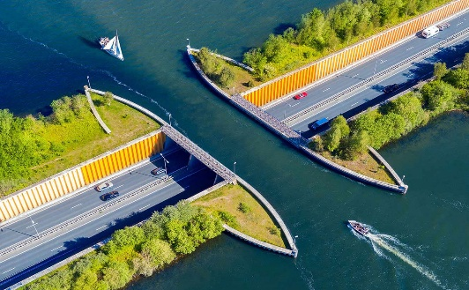
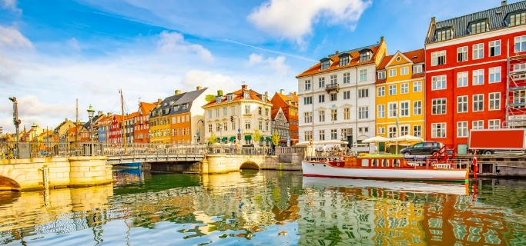
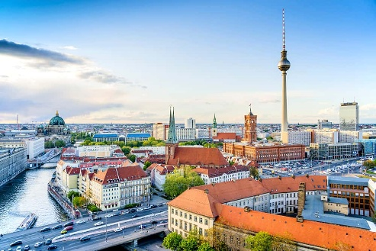
ΒΕΡΟΛΙΝΟ – ΑΜΒΟΥΡΓΟ – ΚΟΠΕΓΧΑΓΗ & ΥΔΑΤΙΝΕΣ ΓΕΦΥΡΕΣ - 8ημ.
Βερολίνο – Μαγδεμβούργο (Υδάτινες Γέφυρες) – Αμβούργο Λούμπεκ – Βίσμαρ – Κοπεγχάγη
Αναχωρήσεις: 09 & 16 Αυγούστου 2026
Ένα ταξίδι ανάμεσα σε τρεις ξεχωριστές ευρωπαϊκές πρωτεύουσες, όπου η ιστορία του Βερολίνου, η ναυτική κομψότητα του Αμβούργου και η σκανδιναβική φινέτσα της Κοπεγχάγης συνθέτουν μία ολοκληρωμένη εμπειρία Βόρειας Ευρώπης.
Γιατί με το Grefis ξεχωρίζει αυτό το ταξίδι
- Ζήστε το απόλυτο δροσερό καλοκαιρινό ταξίδι στη Βόρεια Ευρώπη!
- Απολαύστε τη διαμονή σας σε κεντρικά & επιλεγμένα ξενοδοχεία 4★ & 5★
- 3 κορυφαίες πόλεις σε ένα ολοκληρωμένο και ισορροπημένο πρόγραμμα.
- Συνδυασμός ιστορίας, design, urban κουλτούρας & σκανδιναβικής αισθητικής!
- Άνετες πτήσεις με Aegean Airlines!
- Ιδανική ροή χωρίς βιασύνη και περιττές μετακινήσεις!
- Premium εμπειρία με έξυπνη κατανομή διανυκτερεύσεων!
Η εμπειρία με μια ματιά
· Βερολίνο: ιστορικά μνημεία, σύγχρονη αρχιτεκτονική και έντονη πολιτιστική ταυτότητα.
· Αμβούργο: το μεγαλύτερο λιμάνι της Γερμανίας, κανάλια και εντυπωσιακά τοπία.
· Κοπεγχάγη: βασιλικά ανάκτορα, σκανδιναβική αισθητική και ιστορικό κέντρο
· Επίσκεψη σε μερικά από τα σημαντικότερα αξιοθέατα της Βόρειας Ευρώπης.
· Ισορροπημένο πρόγραμμα με οργανωμένες περιηγήσεις και ελεύθερο χρόνο.
· Συνδυασμός ιστορίας, πολιτισμού και σύγχρονου ευρωπαϊκού χαρακτήρα.

1η μέρα: ΑΘΗΝΑ – ΒΕΡΟΛΙΝΟ (περιήγηση πόλης)
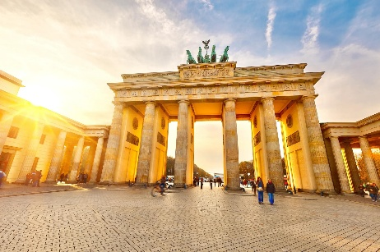
Αναχώρηση από Αθήνα με απευθείας πτήση προς Βερολίνο και άφιξη στη γερμανική πρωτεύουσα, μία πόλη που συνδυάζει ιστορία, αρχιτεκτονική και σύγχρονη αστική κουλτούρα. Μετά την άφιξη ξεκινά η πρώτη γνωριμία με την πόλη από την εμβληματική Π ύλη του Βρανδεμβούργου, το διαχρονικό σύμβολο του Βερολίνου και σημείο-ορόσημο της γερμανικής ιστορίας. Συνεχίζουμε προς το επιβλητικό Reichstag, έδρα του γερμανικού κοινοβουλίου, και πραγματοποιούμε περίπατο στη διάσημη λεωφόρο Unter den Linden, ανάμεσα σε ιστορικά κτίρια, πρεσβείες και σημαντικά μνημεία. Η περιήγηση συνεχίζεται στην αριστοκρατική Gendarmenmarkt, μία από τις πιο όμορφες πλατείες της Ευρώπης, με εντυπωσιακή αρχιτεκτονική και μοναδική ατμόσφαιρα. Μεταφορά και τακτοποίηση στο ξενοδοχείο. Διανυκτέρευση.

2η μέρα: ΒΕΡΟΛΙΝΟ (ιστορική ξενάγηση)
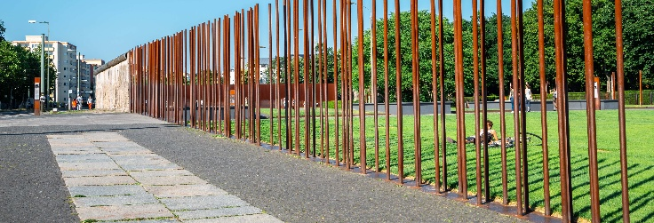
Πρωινό στο ξενοδοχείο. Η σημερινή ημέρα είναι αφιερωμένη στη σύγχρονη ιστορία που σημάδεψε όχι μόνο τη Γερμανία αλλά και ολόκληρη την Ευρώπη. Ξεκινάμε με επίσκεψη στο Berlin Wall Memorial, ένα από τα σημαντικότερα μνημεία μνήμης της πόλης, όπου διατηρείται αυθεντικό τμήμα του Τείχους και παρουσιάζεται η καθημερινότητα του διχασμένου Βερολίνου. Συνεχίζουμε στην εντυπωσιακή East Side Gallery, το μεγαλύτερο υπαίθριο gallery στον κόσμο, όπου καλλιτέχνες από όλο τον κόσμο μετέτρεψαν τμήμα του Τείχους σε σύμβολο ελευθερίας και επανένωσης. Η περιήγηση συνεχίζεται στο ιστορικό Checkpoint Charlie, το πιο γνωστό σημείο διέλευσης ανάμεσα στην Ανατολική και τη Δυτική Γερμανία κατά τη διάρκεια του Ψυχρού Πολέμου. Ακολουθεί επίσκεψη στο Topography of Terror, ένα ιδιαίτερα σημαντικό ιστορικό κέντρο τεκμηρίωσης, χτισμένο στο σημείο όπου βρίσκονταν τα πρώην κεντρικά της Gestapo και των SS. Στη συνέχεια κατευθυνόμαστε στην Potsdamer Platz, το απόλυτο σύμβολο της αναγέννησης του σύγχρονου Βερολίνου, με εντυπωσιακή αρχιτεκτονική, ουρανοξύστες, εμπορικά κέντρα και έντονο αστικό χαρακτήρα. Επιστροφή στο ξενοδοχείο, διανυκτέρευση!

3η μέρα: ΒΕΡΟΛΙΝΟ – MUSEUM ISLAND – ΠΑΛΙΑ ΠΟΛΗ
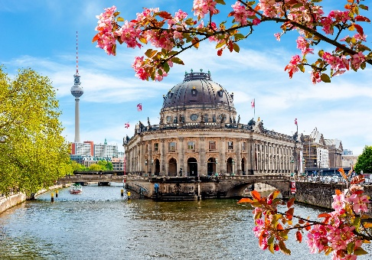
Πρωινό στο ξενοδοχείο. Σήμερα θα γνωρίσουμε την πολιτιστική πλευρά του Βερολίνου, μιας πόλης που ισορροπεί μοναδικά ανάμεσα στην ιστορία, την τέχνη και τη σύγχρονη δημιουργικότητα. Ξεκινάμε με περιήγηση στο περίφημο Museum Island, Μνημείο Παγκόσμιας Κληρονομιάς UNESCO και ένα από τα σημαντικότερα πολιτιστικά σύνολα της Ευρώπης. Κατά τη διάρκεια της περιήγησης θα δούμε εξωτερικά τα σημαντικότερα μουσεία και κτίρια του νησιού, όπως το εντυπωσιακό Berliner Dom, με τον επιβλητικό τρούλο και τη μνημειακή αρχιτεκτονική του, το ιστορικό Altes Museum, καθώς και το Neues Museum, γνωστό για τις σπουδαίες αρχαιολογικές του συλλογές. Συνεχίζουμε προς το Nikolaiviertel, το παλαιότερο τμήμα του Βερολ ίνου, όπου η πόλη αποκαλύπτει μια πιο ήρεμη και παραδοσιακή πλευρά. Τα γραφικά σοκάκια, οι μικρές πλατείες και τα ιστορικά κτίρια δημιουργούν μια διαφορετική εικόνα από τον σύγχρονο urban χαρακτήρα της πόλης. Το απόγευμα παραμένει ελεύθερο για προσωπικές επιλογές ή προαιρετική Κρουαζιέρα στον ποταμό Spree, προσφέροντας μια διαφορετική οπτική του Βερολίνου μέσα από το νερό. Επιστροφή στο ξενοδοχείο. Διανυκτέρευση.

4η μέρα: ΒΕΡΟΛΙΝΟ – ΜΑΓΔΕΜΒΟΥΡΓΟ – ΑΜΒΟΥΡΓΟ
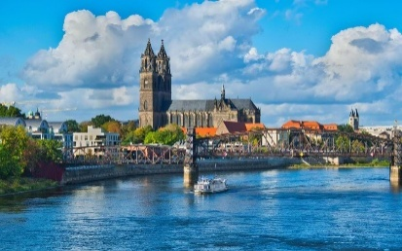
Πρωινό, ξεκινάμε από το Βερολίνο και παίρνουμε τον δρόμο προς τον βορρά, με πρώτη στάση στη σημαντική πόλη του Μαγδεμβούργο, στις όχθες του ποταμού Έλβα. Εκεί θα δούμε τις εντυπωσιακές υδάτινες γέφυρες του Μαγδεμβούργου, ένα μοναδικό τεχνικό έργο όπου ένα υδάτινο κανάλι διασταυρώνεται πάνω από τον ποταμό Έλβα, προσφέροντας ένα πραγματικά ξεχωριστό θέαμα. Πρόκειται για το σύμπλεγμα του υδάτ ινου κόμβου του Μαγδεμβούργου, όπου ο Mittellandkanal περνά κυριολεκτικά πάνω από τον ποταμό Elbe River μέσω της περίφημης Υδάτινης Γέφυρας του Μαγδεμβούργου. Συνεχίζουμε τη διαδρομή μας προς το κοσμοπολίτικο Αμβούργο, μία από τις σημαντικότερες πόλεις της βόρειας Γερμανίας και κορυφαίο ναυτιλιακό κέντρο της Ευρώπης. Η πρώτη γνωριμία με την πόλη ξεκινά από το επιβλητικό Rathaus Hamburg, το ιστορικό Δημαρχείο και σύμβολο της πόλης. Στη συνέχεια κατευθυνόμαστε προς τη λίμνη Binnenalster, όπου το νερό και η αστική ζωή δημιουργούν ένα από τα πιο χαρακτηριστικά τοπία του Αμβούργου. Ακολουθεί περίπατος στη λεωφόρο Jungfernstieg με πανοραμική θέα στη λίμνη και την κοσμοπολίτικη ατμόσφαιρα της πόλης. Το απόγευμα εξερευνούμε τη μοναδική Speicherstadt, τη μεγαλύτερη ιστορική αποθήκη-πόλη στον κόσμο και Μνημείο UNESCO, με κανάλια και κόκκινα τούβλινα κτίρια που δημιουργούν ένα εντυπωσιακό σκηνικό. Η ημέρα ολοκληρώνεται στη σύγχρονη περιοχή HafenCity, μία από τις πιο φιλόδοξες αστικές αναπλάσεις της Ευρώπης, όπου η μοντέρνα αρχιτεκτονική συναντά το μέλλον της πόλης. Άφιξη στο ξενοδοχείο του Αμβούργου. Τακτοποίηση στα δωμάτια και διανυκτέρευση.

5η μέρα: ΑΜΒΟΥΡΓΟ(περιήγηση πόλης)
Το σύγχρονο Αμβούργο & η ναυτική του ταυτότητα!
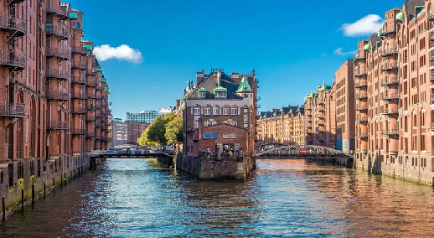
Η σημερινή ημέρα είναι αφιερωμένη στη σύγχρονη πλευρά του Αμβούργου, μιας πόλης που εξελίχθηκε γύρω από το νερό και διατηρεί μέχρι σήμερα τον κοσμοπολίτικο και ναυτικό της χαρακτήρα. Ξεκινάμε με επίσκεψη στην εμβληματική Elbphilharmonie, το αρχιτεκτονικό σύμβολο της πόλης και ένα από τα πιο αναγνωρίσιμ α σύγχρονα κτίρια της Ευρώπης. Χτισμένη πάνω σε παλιά αποθήκη στο λιμάνι, συνδυάζει μοναδικά βιομηχανική κληρονομιά και μοντέρνο σχεδιασμό , προσφέροντας πανοραμική θέα στον ποταμό Έλβα και στην πόλη. Για όσους επιθυμούν, προτείνεται προαιρετική κρουζιέρα στο λιμάνι του Αμβούργου, μια ξεχωριστή εμπειρία που επιτρέπει να γνωρίσουμε την πόλη από μία διαφορετική οπτική, διασχίζοντας κανάλια, αποβάθρες και ιστορικές λιμενικές εγκαταστάσεις. Στη συνέχεια επισκεπτόμαστε το διάσημο Miniatur Wunderland, ένα από τα σημαντικότερα αξιοθέατα της Γερμανίας και το μεγαλύτερο μοντέλο σιδηροδρομικού κόσμου στον κόσμο. Μια εντυπωσιακή εμπειρία που συνδυάζει τεχνολογία, λεπτομέρεια και δημιουργικότητα. Η περιήγηση ολοκληρώνεται στην περιοχή Landungsbrücken, η ιστορική αποβάθρα του Αμβούργου, καθώς και στη γειτονική St. Pauli, μία από τις πιο ζωντανές και χαρακτηριστικές συνοικίες της πόλης, γνωστή για την ιδιαίτερη ατμόσφαιρα και τον ανεπιτήδευτο urban χαρακτήρα της. Επιστροφή στο ξενοδοχείο, διανυκτέρευση!

6η μέρα: ΑΜΒΟΥΡΓΟ – ΛΟΥΜΠΕΚ – ΒΙΣΜΑΡ – ΚΟΠΕΓΧΑΓΗ
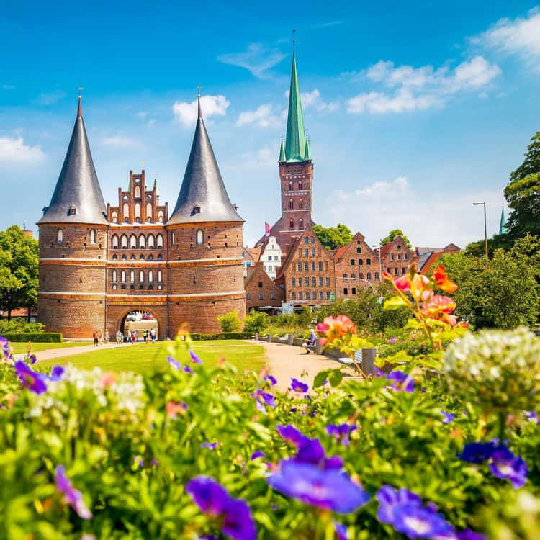
Μετά το πρωινό, αναχωρούμε από το κοσμοπολίτικο Αμβούργο με προορισμό τη Δανία, μέσα από δύο από τις πιο όμορφες μεσαιωνικές πόλεις της βόρειας Γερμανίας. Πρώτη στάση στη γοητευτική Λούμπεκ, την «Βασίλισσα της Χανσεατικής Ένωσης». Η πόλη, Μνημείο Παγκόσμιας Κληρονομιάς της UNESCO, εντυπωσιάζει με την παλιά της πόλη, τα κανάλια και την επιβλητική πύλη Holstentor, σύμβολο της μεσαιωνικής της ισχύος και εμπορικής αίγλης. Μια σύντομη βόλτα στα γραφικά δρομάκια αποκαλύπτει τη μοναδική ατμόσφαιρα μιας πόλης που μοιάζει να έχει μείνει αναλλοίωτη στον χρόνο. Συνεχίζουμε προς τη παραθαλάσσια Βίσμαρ, άλλη μία χανσεατική πόλη UNESCO, γνωστή για την καλοδιατηρημένη παλιά πόλη της και την χαρακτηριστική βόρεια γοτθική αρχιτεκτονική. Η κεντρική πλατεία και τα ιστορικά κτίρια προσφέρουν μια ήρεμη και αυθεντική εικόνα της βόρειας Γερμανίας, μακριά από τον έντονο αστικό ρυθμό. Μετ ά τις δύο μεσαιωνικές στάσεις, συνεχίζουμε τη διαδρομή μας προς τη Δανία και την κομψή πρωτεύουσα Κοπεγχάγη. Άφιξη και πρώτη γνωριμία με την πόλη από το εμβληματικό Nyhavn, το πολύχρωμο λιμάνι-καρτ ποστάλ της πόλης, γεμάτο ζωή και ιστορία. Στη συνέχεια περπατάμε στην κομψή πλατεία Kongens Nytorv και τον διάσημο πεζόδρομο Strοget, απολαμβάνοντας την πρώτη εικόνα της σκανδιναβικής πρωτεύουσας με τον ιδιαίτερο, ισορροπημένο της χαρακτήρα.

7η μέρα: ΚΟΠΕΓΧΑΓΗ (Ξενάγηση στη πανέμορφη πρωτεύουσα της Δανίας)
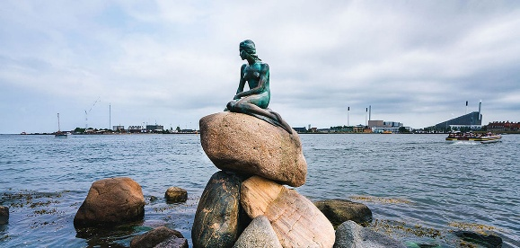
Πρωινό στο ξενοδοχείο. Η σημερινή ημέρα είναι αφιερωμένη στα σημαντικότερα αξιοθέατα της Κοπεγχάγης, μιας πόλης που ξεχωρίζει για την υψηλή αισθητική, την ιστορία και τη μοναδική ποιότητα ζωής. Η περιήγηση ξεκινά με στάση στο πιο διάσημο σύμβολο της πόλης, τη Little Mermaid, το εμβληματικό άγαλμα εμπνευσμένο από το παραμύθι του Hans Christian Andersen και ένα από τα πιο αναγνωρίσιμα ορόσημα της Σκανδιναβίας. Συνεχίζουμε προς τα Ανάκτορα Amalienborg , τη χειμερινή κατοικία της βασιλικής οικογένειας της Δανίας, ένα εντυπωσιακό αρχιτεκτονικό σύνολο με χαρακτηριστική βασιλική πλατεία. Ακολουθεί επίσκεψη στο κομψό Κάστρο Rosenborg, ένα από τα σημαντικότερα αναγεννησιακά κάστρα της χώρας, περιτριγυρισμένο από όμορφους βασιλικούς κήπους. Η περιήγηση συνεχίζεται στο επιβλητικό Ανάκτορο Christiansborg , έδρα του δανέζικου κοινοβουλίου και σημαντικό πολιτικό και ιστορικό κέντρο της χώρας. Στη συνέχεια κατευθυνόμαστε στους περίφημους κήπους Tivoli (προαιρετική είσοδος), ένα από τα παλαιότερα και πιο διάσημα θεματικά πάρκα της Ευρώπης, με ιδιαίτερη ατμόσφαιρα, όμορφους κήπους και χαρακτηριστική αρχιτεκτονική.

8η μέρα: ΚΟΠΕΓΧΑΓΗ – ΑΘΗΝΑ
Πρωινό. Ελεύθερος χρόνος έως τη μεταφορά στο αεροδρόμιο και πτήση επιστροφής στην Αθήνα. Άφιξη γεμάτοι εικόνες από τρεις μοναδικές ευρωπαϊκές πρωτεύουσες.

ΑΝΑΧΩΡΗΣΕΙΣ 09 & 16 ΑΥΓΟΥΣΤΟΥ:
Super Early Early booking Κανονική Τιμή
Τιμή σε δίκλινο/άτομο 1195€ 1245€ 1295€
Τιμή σε μονόκλινο 1775€ 1825€ 1875€

Φόροι αερ. & ξενοδ. 295€ 295€ 295€

Περιλαμβάνονται:
• Αεροπορικά εισιτήρια οικονομικής θέσης με τις απευθείας πτήσεις της Aegean Airlines.
• Διαμονή σε επιλεγμένα ξενοδοχεία 4★ & 5★ ή παρόμοια:
- PULLMAN Berlin Schweizerhof – City Center 5★ | Βερολίνο
- HYPERION Hotel Hamburg City 5★ | Αμβούργο
- Moxy Copenhagen 4★ | Κοπεγχάγη
• Πρωινό μπουφέ καθημερινά.
• Όλες οι μεταφορές και μετακινήσεις σύμφωνα με το πρόγραμμα με ιδιωτικό κλιματιζόμενο λεωφορείο.
• Εκδρομές, περιηγήσεις και ξεναγήσεις όπως αναφέρονται στο αναλυτικό πρόγραμμα.
• Έμπειρος Έλληνας αρχηγός – συνοδός του γραφείου καθ’ όλη τη διάρκεια του ταξιδιού.
• Ασφάλεια αστικής / επαγγελματικής ευθύνης.
• Φ.Π.Α.
• Μία χειραποσκευή έως 8 κιλά ανά ταξιδιώτη.
• Μία παραδοτέα αποσκευή έως 23 κιλά ανά ταξιδιώτη.

Δεν περιλαμβάνονται:
- Φόροι αεροδρομίου & ξενοδοχείου 295€.
- Είσοδοι σε μουσεία, αρχαιολογικούς χώρους και αξιοθέατα όπου απαιτούνται.
- Γεύματα εκτός προγράμματος.
- Έξοδα προσωπικής φύσεως.
- Προαιρετική ενισχυμένη ταξιδιωτική ασφάλιση (25€).
- Οτιδήποτε δεν αναφέρεται ρητά ως περιλαμβανόμενο.

✈️ Πρόγραμμα Πτήσεων (Aegean Airlines)
Αναχώρηση 09 Αυγούστου
Διαδρομή | Αριθμός Πτήσης | Ώρα Αναχώρησης | Ώρα Άφιξης
Αθήνα - Βερολίνο | Α3820 | 08:40 | 10:35
Κοπεγχάγη – Αθήνα | Α3751 | 11:00 | 15:15
Αναχώρηση 16 Αυγούστου
Αθήνα - Κοπεγχάγη | Α3750 | 07:45 | 10:05
Βερολίνο - Αθήνα | Α3821 | 11:30 | 15:15
🧳 Περιλαμβάνονται ανά επιβάτη1 Χειραποσκευή 8kg + 1 Παραδοτέα βαλίτσα 23kg.

- Σημαντική ενημέρωση:
Για την αναχώρηση της 16/08, η σειρά πραγματοποίησης του προγράμματος διαμορφώνεται αντίστροφα, ξεκινώντας από Κοπεγχάγη, με συνέχεια σε Αμβούργο και ολοκλήρωση στο Βερολίνο, χωρίς καμία αλλαγή στη διάρκεια, στις διανυκτερεύσεις ή στις προβλεπόμενες περιηγήσεις.
- 1η μέρα: ΑΘΗΝΑ – ΚΟΠΕΓΧΑΓΗ (πρώτη γνωριμία πόλης)
- 2η μέρα: ΚΟΠΕΓΧΑΓΗ (ξενάγηση στη πανέμορφη πρωτεύουσα της Δανίας)
- 3η μέρα: ΚΟΠΕΓΧΑΓΗ – ΒΙΣΜΑΡ – ΛΟΥΜΠΕΚ – ΑΜΒΟΥΡΓΟ
- 4η μέρα: ΑΜΒΟΥΡΓΟ (περιήγηση πόλης)
Το σύγχρονο Αμβούργο & η ναυτική του ταυτότητα
- 5η μέρα: ΑΜΒΟΥΡΓΟ – ΜΑΓΔΕΜΒΟΥΡΓΟ – ΒΕΡΟΛΙΝΟ
- 6η μέρα: ΒΕΡΟΛΙΝΟ (ιστορική ξενάγηση)
- 7η μέρα: ΒΕΡΟΛΙΝΟ – MUSEUM ISLAND – ΠΑΛΙΑ ΠΟΛΗ
- 8η μέρα: ΒΕΡΟΛΙΝΟ – ΑΘΗΝΑ
🏨 Επιλεγμένη Διαμονή

Επιλέξαμε για εσάς κορυφαία ξενοδοχεία για μία αυθεντική εμπειρία.
Πόλη | Ξενοδοχείο | Κατηγορία
Βερολίνο | PULLMAN Berlin Schweizerhof - City Center | ⭐⭐⭐⭐⭐
Αμβούργο | HYPERION Hotel Hamburg City | ⭐⭐⭐⭐⭐
Κοπεγχάγη | Moxy Copenhagen | ⭐⭐⭐⭐

Σημαντικές Σημειώσεις:
- Η τιμή «SuperEarly» ισχύει με, προκαταβολή 450€/άτομο MH επιστρεπτέα για τις πρώτες 10 συμμετοχές, εξόφληση στις 21 μέρες πριν non-refundable.
- Η τιμή «EarlyBooking» ισχύει για τις πρώτες 10 συμμετοχές, προκαταβολή 450€/άτομο επιστρεπτέα έως και 45 μέρες πριν, εξόφληση στις 21 μέρες πριν non-refundable. Παρέχεται η δυνατότητα 6 άτοκων δόσεων με προκαταβολή εφάπαξ 450€/άτομο.
- Η τιμή «Κανονική» ισχύει με προκαταβολή 450€/άτομο επιστρεπτέα έως και 45 μέρες πριν, εξόφληση στις 21 μέρες πριν non-refundable. Παρέχεται η δυνατότητα 12 άτοκων δόσεων με προκαταβολή εφάπαξ 450€/άτομο.
Ξεναγήσεις και εκδρομές, ενδέχεται να αλλάξει η σειρά που θα πραγματοποιηθούν.
Η παιδική τιμή αφορά παιδιά αυστηρά μέχρι 12 ετών με 2 ενήλικες.
Το τελικό ενημερωτικό εκδρομής αποστέλλεται μέχρι και 2 ημέρες πριν την αναχώρηση.

